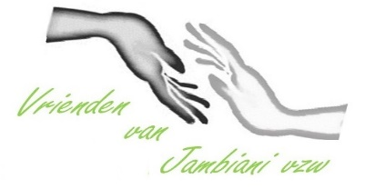
VRIENDEN VAN JAMBIANI vzw
Waterstraat 27, 3360 Bierbeek
https://vriendenvanjambiani.be
Ondernemingsnummer 0631.867.106
Rechtspersonenregister:Leuven

NIEUWSBRIEF ZANZIBAR – December 2022

Beste Zanzibarfan

2023 nadert met rasse schreden en dus bereiden we ons voor op een volgend verblijf in JAMBIANI in Zuid-Zanzibar gedurende de maanden februari en maart. Hieronder vind je een overzicht van onze plannen. Maar allereerst onze dank aan al wie aanwezig was (en aan de vele helpers in het bijzonder) op de KAAS-EN WIJNBENEFIET van 24 september; het was alweer een spetterend feest met vele warme ontmoetingen!

De planning van missie 2023 is intussen rond. We focussen daarbij zoals steeds op onderwijs, waar we het accent wat willen verschuiven naar lerarenvorming.

Zo ondersteunden wij in augustus van dit jaar een vormingsweek voor directies en onderdirecties van de scholen in het Zuid-District; deze bijscholing ging door in de stad MBEYA (vasteland TANZANIA), en ging uit van het TEACHERS’ CENTRE KITOGANI, een instantie die wij al jaren ondersteunen, o.a. met de bouw van een wetenschapslab enkele jaren geleden.

Verder plannen we ook financiële steun aan het drie maand durend schoolkamp voor de leerlingen van MAKUNDUCHI SCHOOL, een initiatief bedoeld voor het opkrikken van de lage resultaten bij de nationale examens.
En recentelijk startte de ex-directeur van JAMBIANI PRIMARY SCHOOL met het JAMBIANI VOCATIONAL TRAINING CENTRE, een opleidingscentrum voor ambachtslui, dat we materiëel zullen steunen.

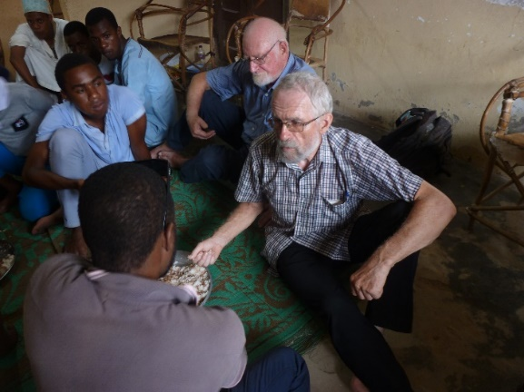
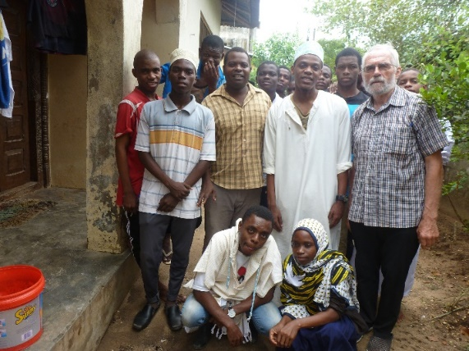
Ten slotte gaan wij ook onze steun aan de het “JOP”-initiatief van JAMBIANI SECONDARY SCHOOL intensifiëren. In dit project worden leerlingen na de tweede graad bijgewerkt, om hun derde graad - in de hoofdstad - succesvoller door te komen. Deze vorming gebeurt via een driemaandelijks verblijf in een huurpand in STONE TOWN, en het geheel wordt gerund door leerkrachten van JAMBIANI SCHOOL zelf. Hier een paar foto’s van mijn bezoek aan het project.

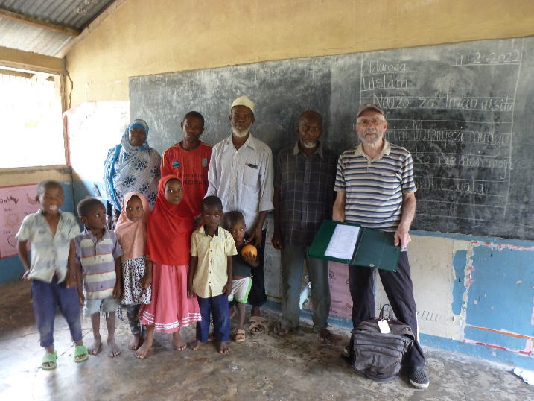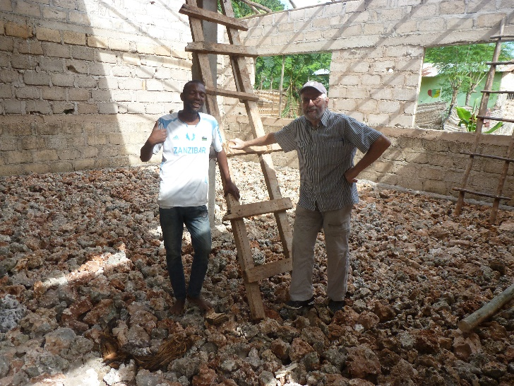

De bouwprojecten in de verschillende scholen blijven we ook financieren, in het bijzonder:

- de afwerking van de kleuterschool in MTONGANI, MAKUNDUCHI
- de renovatie van het toiletgebouw in KIKUNGWI SCHOOL:
- de start van de renovatie van het toiletgebouw in KIZIMKAZI DIMBANI SCHOOL
- de inrichting van het nieuwgebouwde wetenschapslab in KIZIMKAZI MKUNGUNI SECONDARY SCHOOL
- de bouw van een extra klas in de kleuterschool van MUUNGONI (eerste fase)
- de afwerking van het sanitair in het toiletgebouw van MIWALENI PRIMARY SCHOOL in MAKUNDUCHI
- de bouw van een conference hall in KIZIMKAZI MKUNGUNI PRIMARY SCHOOL (eerste fase)
- de bouw van een ICT-klas in KUSINI PRIMARY SCHOOL in MAKUNDUCHI (eerste fase)
- de start van de bouw van twee klassen voor de kleuterschool TUMAINI NURSERY SCHOOL in STONE TOWN
- de inrichting van de staff in KIONGONI PRIMARY SCHOOL in MAKUNDUCHI en de renovatie van het ICT-lokaal in MUYUNI SECONDARY SCHOOL

Tot slot gaan we voort met de ondersteuning van onze vier kleinschalige landbouwcoöperatieven en van de vier kleine medische centra in de omliggende dorpen evenals vanenkele jeugdverenigingen in JAMBIANI zelf.

****************************************************************************************************
Voor de realisatie van al deze projecten zijn uiteraard voldoende financiële middelen nodig en daarom organiseren we in januari een KUNSTVERKOOP: in de Polyzaal van cultuurcentrum DE BORRE in BIERBEEK stellen wij een aantal grafiek- en brocante objecten te koop gedurende het weekeinde van 21-22 januari 2023, telkens tussen 11:00 en 17:00.
Het aanbod omvat een paar mooie stukken van RAVEEL, MASEREEL en COBBAERT, en daarnaast een selectie kunstboeken, stripverhalen, romans en thrillers.
Voor de verzamelaars en vintage-liefhebbers zijn er ook loten LP’s, postzegels en postkaarten, en verder nog allerlei kleinere snuisterijen. Interessante koopjes voor ieders interesse dus.
Kan je er niet bij zijn dan is een gift natuurlijk ook prima; storten kan op de onderstaande rekening, en in januari stuur ik dan jouw fiscaal attest op (voor min. 40 euro).

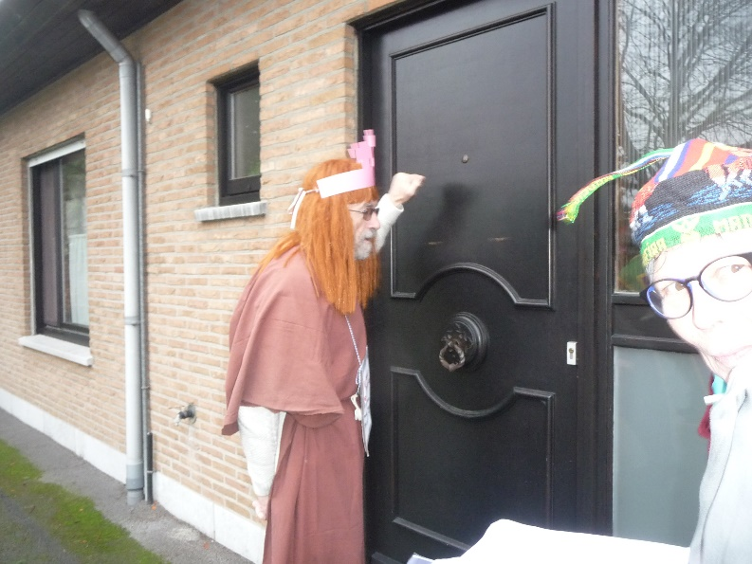

Tot slot: op DRIEKONINGENDAG, gaan we naar aloude traditie STERZINGEN. Zin om mee te doen? Kom langs op vrijdag 6 januari om 14:00 op onderstaand adres, dan verkleden we ons, repeteren de kerstliederen, en trekken eropuit door de straten van Bierbeek. De opbrengst gaat uiteraard volledig naar de vzw.

Warme groeten, en tot de volgende!

Pol AMEYE

****************************************************************************************************

